**Bài 55: Sơđồđiện**

**HỌC SINH GHI BÀI VÀO VỞ**

**1. Sơđồđiệnlàgì?**

    Sơđồđiệnlàhìnhbiểudiễnquyướccủamộtmạchđiện, mạngđiệnhoặchệthốngđiện.

**2. Mộtsốkíhiệuquyướctrongsơđồđiện**

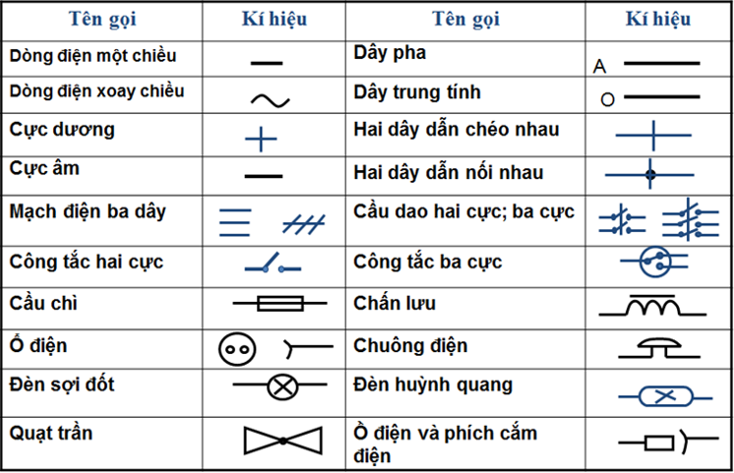

**3. Phânloạisơđồđiện**

**a. Sơđồnguyênlý**

 Làsơđồchỉnêulênmốiliênhệđiệncủacácphầntửtrongmạchđiệnmàkhôngthểhiệnvịtrílắpđặt, cáchlắprápsắpxếpcủachúngtrongthựctế.

    Sơđồnguyênlídùngđểnghiêncứunguyênlílàmviệccủamạchđiệnlàcơsởđểxâydựngsơđồlắpđặt.

**Sơđồnguyênlý ( mạch 1 cầuchì, 1 côngtắcđiềukhiển 1 đèn, 1 ổ cắmluôncóđiện)**

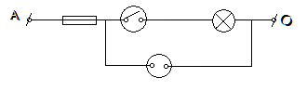

b. Sơ đồ lắp đặt

  Làsơđồbiểuthịrõvịtrí, cáchlắpđặtcủacácphầntửcủamạchđiện.

    Sơđồlắpđặtđượcsửdụngđểdựtrùvậtliệu, lắpđặt, sữachữamạngđiệnvàcácthiếtbịđiện.

**Sơđồlắpđặt ( mạch 1 cầuchì, 1 côngtắcđiềukhiển 1 đèn, 1 ổ cắmluôncóđiện)**

